附件2：

**长沙市初中毕业升学美术考试指导纲要**

一、理论考试部分

1.考试内容：欣赏与评述、造型与表现、设计与运用、综合与探索。

2.考试要求：主要以综合测试的形式，测试学生对美术的识记、理解、应用、创造四种能力。

A．识记：美术的基本常识、代表性的美术家、代表性的美术作品，中外美术的主要风格流派、美术欣赏的基本方法。

B．理解：美术的表现形式和组织原理、美术作品的形式美感和文化内涵、美术与社会生活之间的联系的认知。

C．应用：能恰当使用美术语言分析、解释、欣赏、鉴别、评述美术作品及美术现象；能运用所学习的相关知识与方法动手进行美术实践活动。

D．创造：运用观察、想象、直觉和多种思维形式以及美术的方法进行艺术创作活动，表达思想和情感。

1. 考试内容和要求：

|  |  |  |  |  |  |
| --- | --- | --- | --- | --- | --- |
| 考试内容 | | | | | 考试要求 |
| 造  型  ·  表  现 | 基础知识 | 透视 | 平行透视、成角透视 | | 1、了解透视、色彩、构图、比例基础知识；  2、能观察、辨析视觉图像中的透视、色彩、构图、比例的应用；  3、能运用透视、色彩、构图、比例等基础知识进行造型表现；  4、选择写实、夸张、抽象、装饰等不同造型表现方式，运用造型元素和形式原理，开展有主题的造型表现活动。 |
| 色彩 | 色彩三要素、色调、对比色、近似色、冷暖色 | |
| 构图 | 常见的构图形式和构图的基本规律 | |
| 比例 | 人物比例、黄金分割等 | |
| 形式原理 | 多样统一、对比和谐、对称均衡、节奏韵律等 | |
| 表现形式 | 速写、素描、  色彩画、中国画、版画、漫画、  动画 | 速写、素描、色彩画、中国画、版画、漫画、动画的基础知识和基本表现方法 | | 1、了解和识别速写、素描、色彩画、中国画、版画、漫画、动画的工具、材料、技法、分类；  2、能运用不同表现形式进行造型表现。 |
| 民间美术 | 剪纸、年画、印染、刺绣、面具、玩具等 | | 1、了解剪纸、年画、印染、刺绣、面具、玩具等民间美术的特征、内涵、材料、工艺等；  2、能根据一至两种民间美术类型的审美特征与制作方法，运用合适的工具进行表现。 |
| 设  计  ·  应  用 | 基础知识 | 设计门类 | 视觉传达、工业设计、环境设计 | | 1、知道视觉传达、工业设计、环境设计的分类；  2、理解实用、美观、经济统一的设计原则，感受设计的形式美；  3、运用形式原理，掌握一定设计创意的方法，进行创意表现；  4、了解不同媒材特性，合理而巧妙地运用常见媒材的质感、肌理与形状，体现设计创意。 |
| 设计原则 | 实用、美观、经济 | |
| 形式原理 | 多样统一、对比和谐、对称均衡、节奏韵律 | |
| 媒材特征 | 线材、面材、体材 | |
| 应用领域 | 传统纹样 | 单独纹样、连续纹样 | | 1、了解传统纹样的特点，知道单独纹样和连续纹样的设计方法，并设计应用；  2、能运用平面设计的原理、要素、方法设计标志、书籍封面、招贴、贺卡、请柬等，运用草图表达设计意图；  3、能运用服装设计原则，及款式、纹饰、色彩、材质等设计要素进行服装设计，绘制效果图；  4、能理解设计与人、生活、科技的关系，遵循功能与审美统一的原则，设计生活用品，绘制效果图；  5、选择校园、小区改造等主题进行环境设计练习，写出规划方案、绘制效果图。 |
| 平面设计 | 标志、书籍封面、招贴等 | |
| 服装设计 | 校服、运动服、休闲服、礼服等 | |
| 产品设计 | 家电、家具、手机等生活用品 | |
| 环境设计 | 园林、校园、小区、家居设计规划等 | |
| 欣  赏  ·  评  述 | 基本常识 | 美术家 | 顾恺之、王羲之、吴道子、张择端、范宽、黄公望、郑板桥、朱耷、齐白石、徐悲鸿；  达芬奇、米开朗基罗、拉斐尔、安格尔、伦勃朗、米勒、罗丹、莫奈、梵高、列宾、马蒂斯、蒙克、达利、毕加索、康定斯基、蒙德里安 | | 1、了解中国美术史上具有代表性的美术家，以及所处的朝代和代表作品，了解外国美术史上具有代表性的美术家，以及所属国籍、流派和代表作品；  2、了解中外不同时代绘画、雕塑、建筑艺术、工艺美术方面的代表性作品，能对作品进行简要描述。 |
| 美术作品 | 《马王堆T形帛画》、《洛神赋图》、《游春图》、《步辇图》、《捣练图》、《送子天王图》、《五牛图》、《韩熙载夜宴图》、《溪山行旅图》、《清明上河图》、《富春山居图》、《开国大典》、《父亲、》故宫、北方园林、苏州园林、人面鱼纹盆、秦始皇陵兵马俑、霍去病墓前石刻、敦煌莫高窟；  《最后的晚餐》、《蒙娜丽莎》、《春》、《自由引导人民》、《拾穗者》、《日出·印象》、《星月夜》、《向日葵》、《伏尔加河上的纤夫》、《格尔尼卡》、《呐喊》、《内战的语言》、《掷铁饼者》、《米斯洛的维纳斯》、《大卫》胡夫金字塔、罗马竞技场、巴黎圣母院、悉尼歌剧院 | |
| 分析评述 | 作品分析 | 主题与题材、形式与方法、思想与情感 | | 1、能从美术家生平、作品背景、主题与题材、形式语言和表现手法等方面对美术作品进行简要分析；  2、能用文字表述的方式发表对美术作品的理解和看法，并能尝试分析现实生活中发生的美术现象或事件。 |
| 作品评述 | 评价方式、审美判断 | |
| 综  合  ·  探  索 | 1. 民间美术 2. 图标设计 3. 废弃材料的艺术创作 4. 网页设计 5. 博物馆与收藏 6. 世界遗产 | | | 1. 综合运用绘画、设计、制作、摄影等不同表现形式，结合纸、金属、木头等不同媒材，进行美术表现； 2. 综合运用各种手段、方法、材料，在校园艺术节、传统节日、社区活动、班会等主题活动中进行美术创意表现。   3、结合不同学科内容和社会、生活、环境等问题，开展专题研究，用图像、文字、声音等形式记录，运用美术的方式表达研究成果； | |

1. 题型示例

**说明：**

本示例的题型与题量不代表2017年度测试的难度系数，只代表可能出现的题目类型。其中，基础题大概占试题总量的85%左右；难度系数较大的题目大概占试题总量的10%；难度系数最大的题目大概占试题总量的5%左右。

一、单选题。（将正确答案填在题后的括号里。每小题2分，共40分）

1.右图为17世纪荷兰画家霍贝玛的《村道》，该幅作品运用了哪种透视手法？

( )

1. 空气透视
2. 平行透视
3. 成角透视
4. 散点透视

2.下列汉字中，( )体现的是“左右向背，背而不离”。

1. B. C. D.

3.下面标志设计中主要采用以文字为主进行表现的是( )。

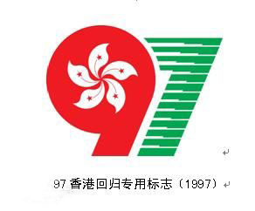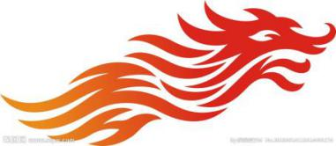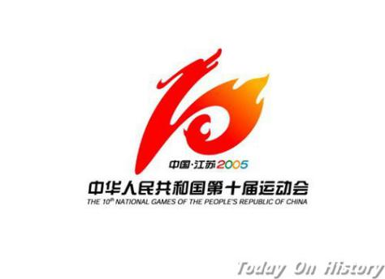

A B C D

4.色彩三原色是( )。

A.红色、蓝色、绿色 B.红色、黑色、黄色

C.红色、蓝色、黄色 D.白色、蓝色、黄色

5.珂勒惠支的《自刻像》主要运用了下列哪种刀法？( )

1. 平刀
2. 角刀
3. 斜刀

D.圆刀

6.“仰望山巅，峰峦之势高耸突兀”指的是“三远法”中的( )。  
A.平远 B.高远 C.深远 D.望远

7.中国古典园林主要类型主要包括：皇家园林、私家园林、寺观园林。以北京( )为代表的皇家园林，以苏州古典园林为代表的私家园林，是我国古典园林的巅峰之作。

A.颐和园 B.拙政园 C.圆明园 D.豫园

8.下面纹样属于适合纹样的是( )。

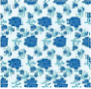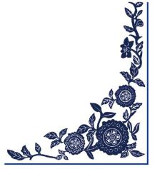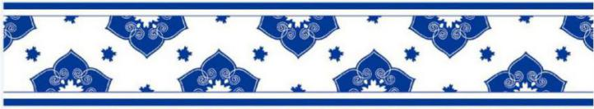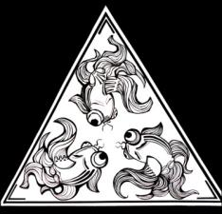

A B C D

1. 以下不属于世界文化遗产的是( )。
2. **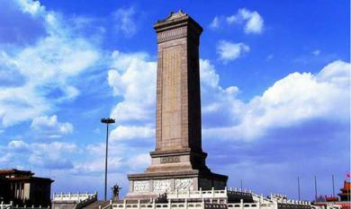**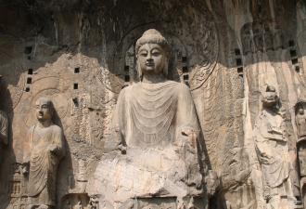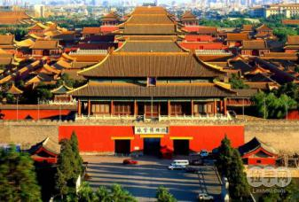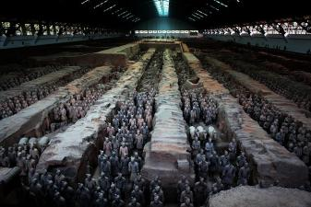

A B C D

10、被誉为“天下第一行书”的是下列哪幅书法作品？（ ）

A. 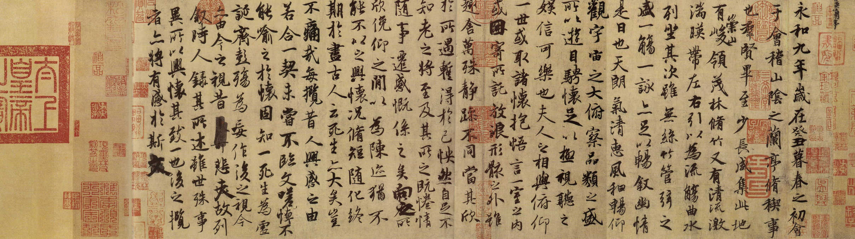 B. 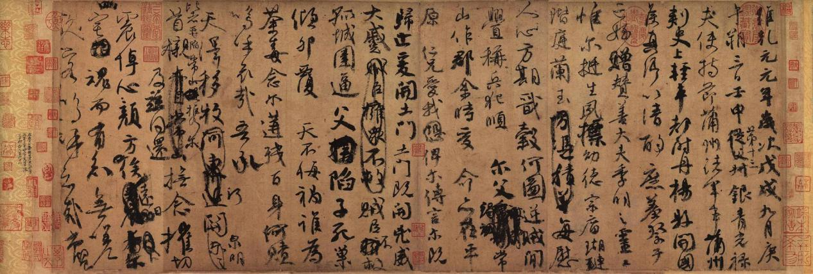

C. 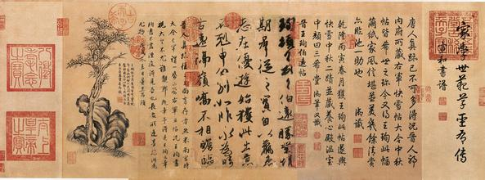

D. 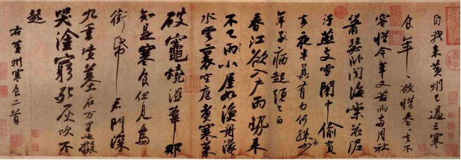

11.下图作品使用的构图方法依次是？（ ）

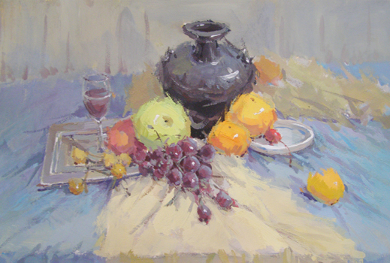 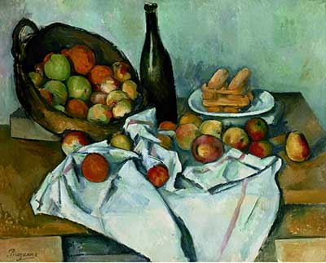 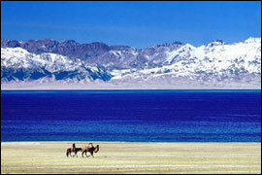 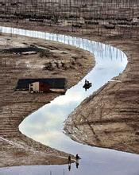

A. 四边形构图、三角形构图、S形构图、水平线构图

B. 三角形构图、水平线构图、四边形构图、S形构图

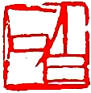C. 四边形构图、水平线构图、S形构图、三角形构图

D. 三角形构图、四边形构图、水平线构图、S形构图

13.右图印章属于（ ）

A. 朱文印 B. 白文印 C. 阴文 D.阴刻

12.下图描绘了什么内容？( )

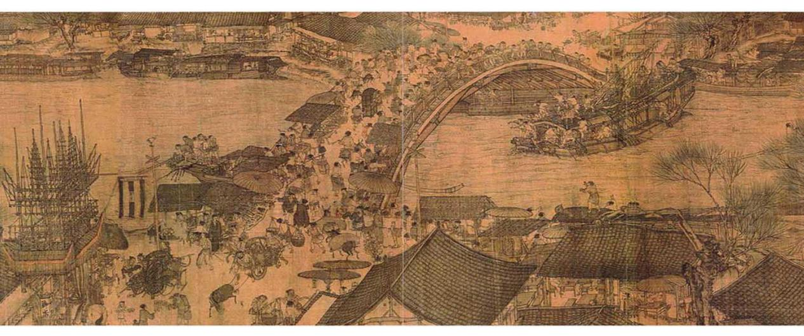

A. 描绘了北宋时京城北京一带的繁荣景象。

B. 描绘了北宋时清明时节上河一带的繁荣景象。

C. 描绘了北宋时京城汴梁的繁荣景象。

D. 描绘了南宋京城汴梁的繁荣景象。

13.在中国传统绘画题材中，有“四君子”和“岁寒三友”的说法。既是“四君子”又是“岁寒三友”的是（ ）

A.松、竹 B.竹、菊 C.竹、梅 D.菊、梅

14.被称为“立体主义”画家的是（ ）

A.蒙克 B.马蒂斯 C.莫奈 D.毕加索

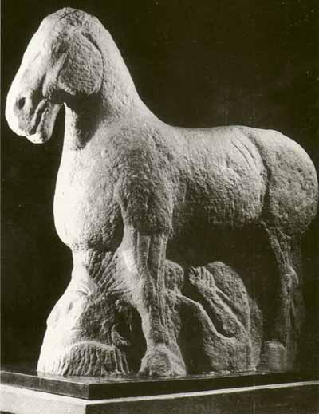15．霍去病墓雕塑群是我国迄今发现最早、最大、保存最完整的大型石刻群，右图为《立马》，又称《马踏匈奴》，被公认为是霍去病墓雕塑群中的主体雕刻。关于该作品说法中错误的是（ ）

A．形象生动，完全写实

B．是一件圆雕作品

C．形象朴实、浑厚，有丰富的表现力和高度的概括性

D．反映了那个时代的精神，体现了人们对民族英雄深切的怀念与至高的崇敬

16.华夏文明源远流长，特定的装饰纹样展示了不同时期不同艺术品的独特魅力，并成为了一种“符号”。下列最适合古代青铜器装饰纹样的是（ ）

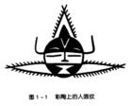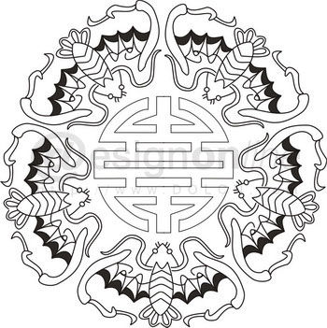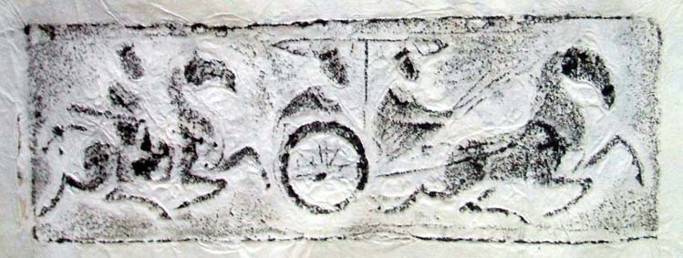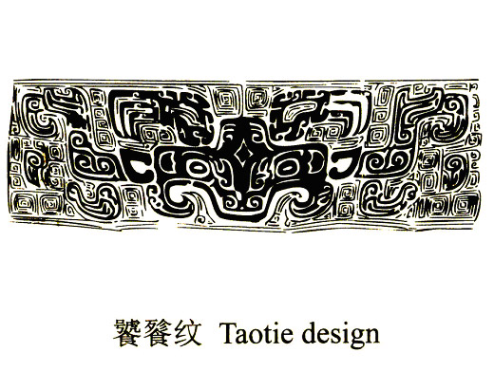

A B C D

17.被我国定为中国旅游业标志，巧妙的运用了象征性手法，充满了浪漫主义色彩的汉代艺术瑰宝是( )

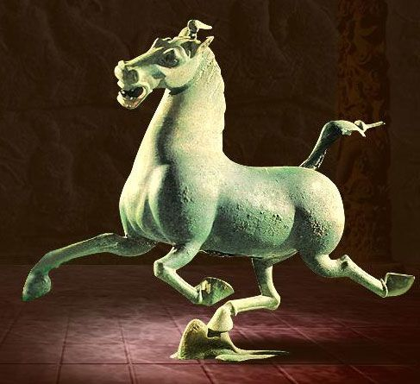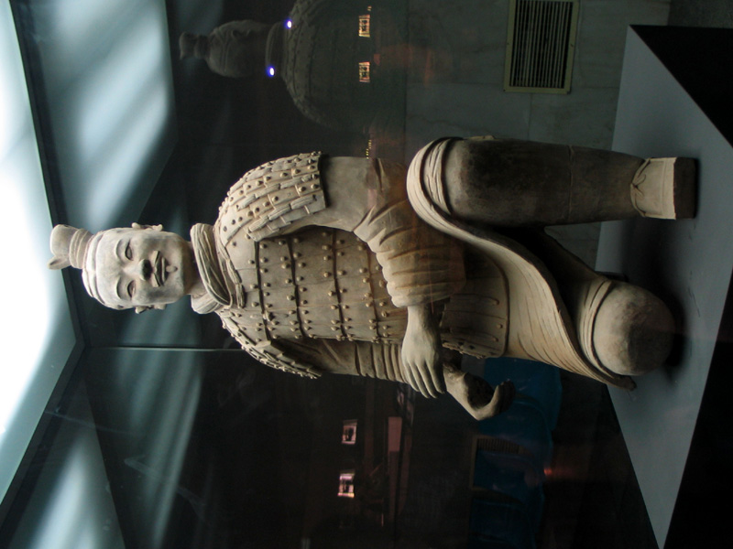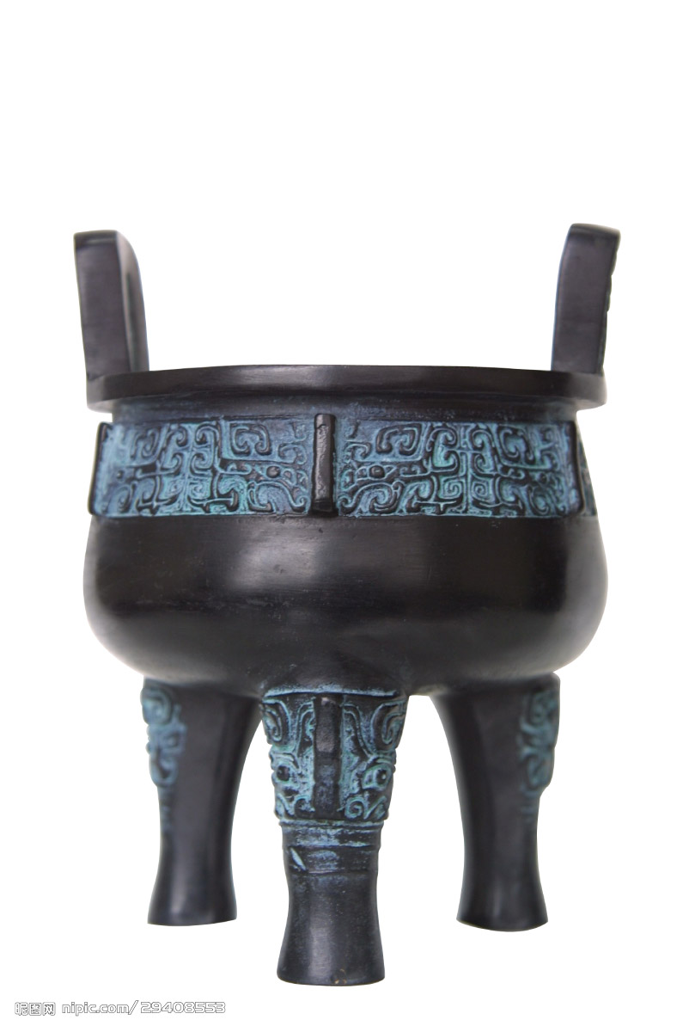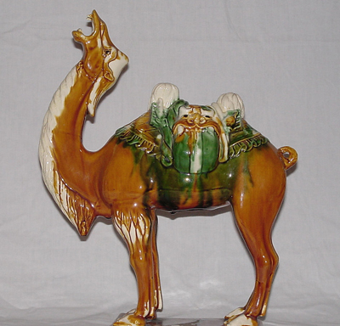

A B C D

18.汉字文化源远流长，下面四件书法作品的字体排列顺序正确的是（ ）

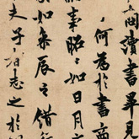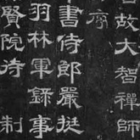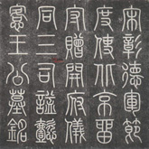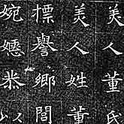

A．楷书、行书、隶书、篆书 B．行书、楷书、篆书、隶书

C．隶书、行书、篆书、楷书 D．行书、隶书、篆书、楷书

19.下列作品不属于民间美术的是（ ）

[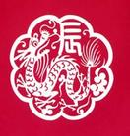](http://image.baidu.com/i?ct=503316480&z=0&tn=baiduimagedetail&word=%D6%D0%B9%FA%C3%F1%BC%E4%BC%F4%D6%BD&in=28728&cl=2&cm=1&sc=0&lm=-1&pn=12&rn=1&di=833653761&ln=718" \t "_blank)  [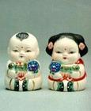](http://image.baidu.com/i?ct=503316480&z=0&tn=baiduimagedetail&word=%B4%F3%B0%A2%B8%A3&in=15241&cl=2&cm=1&sc=0&lm=-1&pn=14&rn=1&di=2277399016&ln=416" \t "_blank)  [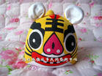](http://image.baidu.com/i?ct=503316480&z=0&tn=baiduimagedetail&word=%B2%BC%C0%CF%BB%A2&in=31451&cl=2&cm=1&sc=0&lm=-1&pn=15&rn=1&di=185896641&ln=2000" \t "_blank)  [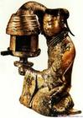](http://image.baidu.com/i?ct=503316480&z=0&tn=baiduimagedetail&word=%B3%A4%D0%C5%B9%AC%B5%C6&in=24752&cl=2&cm=1&sc=0&lm=-1&pn=11&rn=1&di=1262963801&ln=198" \t "_blank)

A B C D

20.下列有关西方绘画流派的叙述中，错误的选项是（ ）

A.以马蒂斯为代表的“野兽派”反对“奴隶式的再现自然”，取而代之以热烈感性的色彩和夸张变形的符号来组成画面

B.以塞尚、梵高、高更为代表的“后印象主义”，追求外光和色彩的表现，力图捕捉物体在特定时间内所自然呈现的那种瞬息即逝的颜色

C.以蒙克为代表的“表现主义”，打破艺术的和谐美感，用更紧张的色彩和丑陋的、扭曲的形象来表现心灵的内在冲突和苦痛

D.以毕加索为代表的“立体派”，把物体的各个块面的视觉关系在规则上完全打乱，再重新进行组合，从而造成一种新颖奇特的画面效果

二、判断题。（请在题后的括号里，对的打“√”，错的打“×”。每小题1分，共10分）

1.版画是一种可以在纸上直接绘制的图画。 ( )  
2.“三庭五眼”是成年人五官平视时的基本比例关系的一般规律。 ( )

3.设计的本质是一种创造性的实践活动，人们依据社会的需要从事设计。 ( )

4.中国古典园林是强调整齐划一、均衡对称、几何图案式的人工美的风格。 ( )

5.图表设计一般由图形、文字、数字以及色彩等要素构成。 ( )

6.文人画是中国传统绘画中重要的风格流派，它在创作上张扬个性，强调（诗、书、画、印）等多重艺术的结合。 （ ）

7.《富春山居图》是我国元代画家黄公望的作品。表现了初秋之时富春江沿岸的景色。按照技法来分这幅画属于工笔画。 （ ）

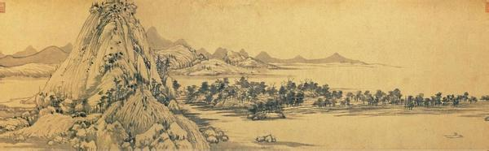

《富春山居图》局部

1. 中国画常采用多点透视法或焦点透视法。 （ ）

9.被称为“野兽派”画家的是马蒂斯。 （ ）

10.张贴在大木柱、或墙上、或车辆上的印刷广告指的是招贴广告 （ ）